FEDŐLAP
előterjesztés bizottsági / közgyűlési szintű tárgyalásához

Az előterjesztés címe: Javaslat a Dunaújváros építési szabályzatáról és szabályozási tervéről szóló 19/2003. (V.16.) önkormányzati rendelet módosítására.

Előadók: Gazdasági és területfejlesztési bizottság elnöke; Oktatási, kulturális; ifjúsági és sport bizottság elnöke; Ügyrendi, igazgatási és jogi bizottság elnöke; Városüzemeltetési, környezetvédelmi és turisztikai bizottság elnöke.

Tárgya: Az előterjesztés Dunaújváros Megyei Jogú Város hatályos helyi építési szabályzatának és szabályozási tervének a Majakovszkij út - Béke tér - Hunyadi János u. - Lombos köz - Garázs sor által határolt területet érintő közgyűlési döntésnek megfelelően a 19/2003. (V.16.) önkormányzati rendelet módosítására vonatkozó rendelettervezet.

Előkészítő adatai:
Osztály neve | Ügyintéző neve | Ügyintéző E-mail címe | Iktatószám
Főépítészi és Környezetvédelmi osztály | Botyánszki Tamás | botyanszki@pmh.dunanet.hu | 11801-74/2010

Előkészítő ügyintéző megjegyzése: A rendelet mellékletét papíron, a teljes anyagot CD-n mellékeltük. A teljes anyag papíralapon terjedelmi okok miatt csak a polgármesteri hivatal „A” épületének 101. irodájában tekinthető meg.

Ügyintéző aláírása: Botyánszki Tamás s.k.

Osztályvezető aláírása: Szabó Imre s.k.

Törvényességi ellenőrzés:
Leadás dátuma | Ellenőrzés  dátuma | Törvényességi észrevétel
2011-01-04 | 2011-01-04 | Bizottsági tárgyalásra alkalmas

Törvényességi ellenőrzést végző személy aláírása: Dr. Orbán Zsuzsanna s.k.

Véleményező bizottságok:
Bizottság neve | Bizottsági tárgyalás időpontja
Gazdasági és területfejlesztési bizottság | 2011-01-12
Oktatási, kulturális, ifjúsági és sport bizottság | 2011-01-11
Ügyrendi, igazgatási és jogi bizottság | 2011-01-12
Városüzemeltetési, környezetvédelmi és turisztikai bizottság | 2011-01-11

Meghívásra javasolt személyek):
Név  (titulussal) | Postacím (irányítószám is)  E-mail/telefonszám | Egyéb közlendő
Szávolovics Lajos - Ügyvezető igazgató | 2400 Dunaújváros, Béke tér 1. | -

A tárgyalás módja: nyilvános ülés ZÁRT ÜLÉS

Egyéb megjegyzések: A településszerkezeti tervről szóló 171/2003. (V.15.) KH számú határozat módosítása meg kell előzze a 19/2003. (V.16.) önkormányzati rendelet módosítását!
Javaslat Dunaújváros építési szabályzatáról és szabályozási tervéről szóló 19/2003. (V.16.) önkormányzati rendelet módosítására

Tisztelt Közgyűlés!

I.
Általános indoklás

Az előterjesztés Dunaújváros Megyei Jogú Város hatályos Helyi Építési Szabályzatának (továbbiakban: HÉSZ) és Szabályozási Tervének (továbbiakban: SZT) a Majakovszkij út - Béke tér - Hunyadi János u. - Lombos köz - Garázs sor által határolt területet érintő közgyűlési döntésnek megfelelően a 19/2003. (V.16.) önkormányzati rendelet módosítása.

Dunaújváros Megyei Jogú Város Közgyűlése 240/2009. (V.14.) KH számú határozatában (1. sz. melléklet) hozott döntésével támogatta azt a célt, hogy Dunaújváros 21. jelű városrészében a Majakovszkij út - Béke tér - Hunyadi János u. - Lombos köz - Garázs sor által határolt területen a rendezési terv módosuljon abból a célból, hogy a 329/8 hrsz.-ú és a 681 hrsz.-ú ingatlanokon az Autó Formula Kft. kérelmének megfelelően (2. sz. melléklet) beépítésre alkalmas (kereskedelmi, gazdasági – KG jelű) területek legyenek kialakíthatóak.

A közgyűlés az előbbiekben meghatározott feladat elvégzésére 2 millió Ft pénzeszközt biztosított a városrendezési sor terhére, a Tervezőt (Főber Zrt. - 1075 Budapest, Rumbach Sebestyén u. 14.) pályázati eljárás útján választottuk ki.

Az épített környezet alakításáról és védelméről szóló 1997. évi LXXVIII. törvény (továbbiakban: Étv.) 9. § (2) bekezdés a) pontja szerint a tervezésre vonatkozóan 2010 márciusában előzetes véleményt kértünk az államigazgatási és civil szervezetektől. A beérkezett véleményeket (3. sz. melléklet) a Tervező figyelembe vette.

Az elkészült rendelettervezet és az alátámasztó munkarész (4. sz. melléklet) az Étv. 9. § (3) bekezdés előírásainak megfelelően 2010 júniusában került kiküldésre, a beérkezett véleményekre (5. sz. melléklet) a Tervező válaszolt (6. sz. melléklet).

Az egyeztetési anyaggal kapcsolatban eltérő vélemények érkeztek, ezért az Étv. 9. § (4) bekezdésében foglaltak alapján, a megoldatlan kérdések tisztázása érdekében 2010. szeptember 08-án egyeztető tárgyalást tartottunk (7. sz. melléklet).

A tárgyaláson nem sikerült az összes ellentmondást feloldani. A jegyzőkönyv kiküldése után a Fejér Megyei Közigazgatási Hivatal Közép-dunántúli Állami Főépítésze 2010. szeptember 16-án érkezett levelében (8. sz. melléklet) az alátámasztó munkarész megfelelő módosítását kérte, amit a Tervezők elvégeztek.

A Fővárosi és Pest Megyei Mezőgazdasági Szakigazgatási Hivatal Erdészeti Igazgatósága levelében (9. sz. melléklet) hozzájárult a módosításhoz, ha az erdőterület termelésből történő kivonását a rendezési terv elfogadása után, az erdőről, az erdő védelméről és az erdőgazdálkodásról szóló 2009. évi XXXVII. törvényben (továbbiakban: Evt.) foglalt feltételek szerint lefolytatják. Az Evt. 81. §-a alapján erdő igénybevétele esetén az igénybevevő erdővédelmi járulékot köteles fizetni, vagy csereerdősítésről gondoskodni az Evt. 82. §-ban foglaltak szerint. Telefonos egyeztetés alapján az Autó Formula Kft. vállalja az erdővédelmi járulék megfizetését, vagy a csereerdősítés költségeit.

Mivel így nem maradtak eltérő vélemények, az Étv. 9. § (6) bekezdésében előírtaknak megfelelően 2010. október 04. és 2010. november 03. között az előterjesztést, valamint a beérkezett véleményeket közszemlére tettük (a helyi médiában a helyben szokásos módon felhívtuk erre a lakosság figyelmét), de észrevétel nem érkezett.

Az Étv. 9. § (6) bekezdés b) pontja alapján 2010. november 04-én megkértük a Fejér Megyei Közigazgatási Hivatal Közép-dunántúli Állami Főépítész jóváhagyást megelőző véleményét az előterjesztésről, aki a 10. sz. mellékletben található véleményt adta. A záró véleményezésre benyújtott anyag közlekedési alátámasztó munkarészében a kötelező zöldfelület kijelölésével kapcsolatos ellentmondás feloldását kérte, melyet a Tervezők megtettek.

A 2005. április 15-i vezetői értekezlet II/8/a. pontjában előírja, hogy „A helyi építési szabályzat előkészítése esetében minden esetben javaslatot kell tenni az önkormányzatot, illetve a telektulajdonost érintő út, illetve közmű-építési költségek százalékos arányára és mértékére.” Ezen kötelezettségnek eleget téve az alábbi javaslatot tesszük: a tervezési területen a módosításnak Önkormányzatot érintő út- és közműépítési vonzata nincs.

II.
Részletes indoklás

1. §

Az önkormányzati rendelet 12. § (12) bekezdésének kiegészítése g) és h) ponttal:
A biológiai aktivitásérték egyenlegének fenntartását kell biztosítani a kötelező zöldfelületek kialakításával.

2. §

Az önkormányzati rendelet 1. mellékletének módosítása:
A szabályozási elemek változása miatt szükséges a 31. és a 36. számú lapok módosítása.

3. §

A hatályba léptető rendelkezést, valamint a technikai deregulációt tartalmazza.

Bizottsági vélemények:

A Gazdasági és területfejlesztési bizottság a javaslatot a 2011. január 12-ei ülésén tárgyalta és 7 igen szavazattal 1 tartózkodás mellett támogatta.

Az Oktatási, kulturális, ifjúsági és sport bizottság a javaslatot a 2011. január 11-ei ülésén tárgyalta és 7 igen, 0 nem, 1 tartózkodás szavazattal az előterjesztést elfogadta.

Az Ügyrendi, igazgatási és jogi bizottság a javaslatot a 2011. január 12-ei ülésén tárgyalta és az alábbi véleményt alkotta:
"A napirendi pont tárgyalásánál tanácskozási joggal részt vesz, Szabó Imre a főépítészi és környezetvédelmi osztály megbízott vezetője. Szabó Imre megbízott osztályvezető tájékoztatta a bizottság tagjait, hogy az előterjesztést az oktatási, kulturális, ifjúsági és sportbizottság, valamint a városüzemeltetési, környezetvédelmi és turisztikai bizottság már tárgyalta, mindkét bizottság támogatta az előterjesztést. A bizottság az előterjesztést 3 igen szavazattal, ellenszavazat és tartózkodás nélkül, egyhangúlag közgyűlési tárgyalásra alkalmasnak nyilvánította."

A Városüzemeltetési, környezetvédelmi és turisztikai bizottság a javaslatot a 2011. január 11-ei ülésén tárgyalta és az alábbi véleményt alkotta:
"A rendelet módosítást a bizottság 5 igen szavazattal egyhangúan támogatta."

Tisztelt Közgyűlés!

A fentiek alapján kérjük a rendelettervezet elfogadását.

Dunaújváros, 2011. január 20.

Cserni Béla s.k.  Gazdasági és területfejlesztési bizottság elnöke | Kiss András s.k.  Oktatási, kulturális, ifjúsági és sport bizottság elnöke
Izsák Máté s.k.  Ügyrendi, igazgatási és jogi bizottság elnöke | Kismoni László s.k.  Városüzemeltetési, környezetvédelmi és turisztikai bizottság elnöke

Mellékletek:

1. számú melléklet: Dunaújváros Megyei Jogú Város Közgyűlésének 240/2009. (V.14.) KH számú határozata.
2. számú melléklet: az Autó Formula Kft. kérelme.
3. számú melléklet: államigazgatási és civil szervezetek előzetes véleményei.
4. számú melléklet: alátámasztó munkarész.
5. számú melléklet: az államigazgatási és civil szervezetek véleményei.
6. számú melléklet: tervezői válaszok.
7. számú melléklet: az egyeztető tárgyalásról készült jegyzőkönyv.
8. számú melléklet: Fejér Megyei Közigazgatási Hivatal Közép-dunántúli Állami Főépítész kiegészítése.
9. számú melléklet: Fővárosi és Pest Megyei Mezőgazdasági Szakigazgatási Hivatal Erdészeti Igazgatóságának szakvéleménye.
10. számú melléklet: Fejér Megyei Közigazgatási Hivatal Közép-dunántúli Állami Főépítész záró véleménye.
11. számú melléklet: a módosítás által közvetlenül érintett terület lehatárolása.
12. számú melléklet: kivonat a jelenleg hatályos építési szabályzatból és a szabályozási tervből.

Dunaújváros Megyei Jogú Város Közgyűlésének
…/2011. (I. 21.) önkormányzati rendelete
Dunaújváros építési szabályzatáról és szabályozási tervéről
szóló 19/2003. (V.16.) önkormányzati rendelet módosításáról

Dunaújváros Megyei Jogú Város Közgyűlése az épített környezet alakításáról és védelméről szóló 1997. évi LXXVIII. törvény 6. § (3) bekezdés a) pontjában kapott felhatalmazás alapján, a helyi önkormányzatokról szóló 1990. évi LXV. törvény 8. § (1) bekezdésében meghatározott feladatkörében eljárva a következőket rendeli el:

1. § | Dunaújváros építési szabályzatáról és szabályozási tervéről szóló 19/2003. (V.16.) önkormányzati rendelet (a továbbiakban: HÉSZ-SZT) 12. § (12) bekezdése helyébe a következő rendelkezés lép:  "(12) A KG-5 építési övezetben  a) a beépítési mód szabadon álló,  b) a legnagyobb beépítettség 40 %,  c) az építménymagasság 4,0-10,0 m között,  d) a legkisebb kialakítható telekterület 800 m²,  e) a zöldfelület legkisebb aránya 20% lehet,  f) a 21. számú városrészben jelölt, kötelezően kialakítandó zöldfelületet fásítva, a kerítés mentén cserjesávval kell kialakítani kertépítészeti terv alapján a potenciális erdőtársulás fafajait alkalmazva, előnevelt, legalább kétszer iskolázott, 8-10 cm-es törzskörmérettel rendelkező – egyedekkel,  g) a 21. számú városrészben a közterülettel határos telekhatár mentén a bejáratot kivéve legalább 1 fasor telepítése szükséges a tájegység potenciális fafajaihoz tartozó, előnevelt, legalább kétszer iskolázott, 8-10 cm-es törzskörmérettel rendelkező egyedekkel, és  h) a KG-5 építési övezet alkalmazási területe a DÉSZ 2. sz. melléklete alapján az alábbi városrészekre terjed ki: 15; 21."
2. § | (1)  (2) | A HÉSZ-SZT 1. melléklete 31. számú lapja helyébe e rendelet 1. melléklete lép.  A HÉSZ-SZT 1. melléklete 36. számú lapja helyébe e rendelet 2. melléklete lép.
3. § | Ez a rendelet a kihirdetését követő 30. napon lép hatályba és 2011. február 30-án hatályát veszti.

Cserna Gábor s.k.  polgármester | Dr. Kukorelli Sándor s.k.  jegyző

Kihirdetési záradék:
A rendelet 2011. január 21-én kihirdetésre került.

Dr. Kukorelli Sándor s.k.
jegyző

1. melléklet a .../2011. (I. 21.) önkormányzati rendelethez 31. lap

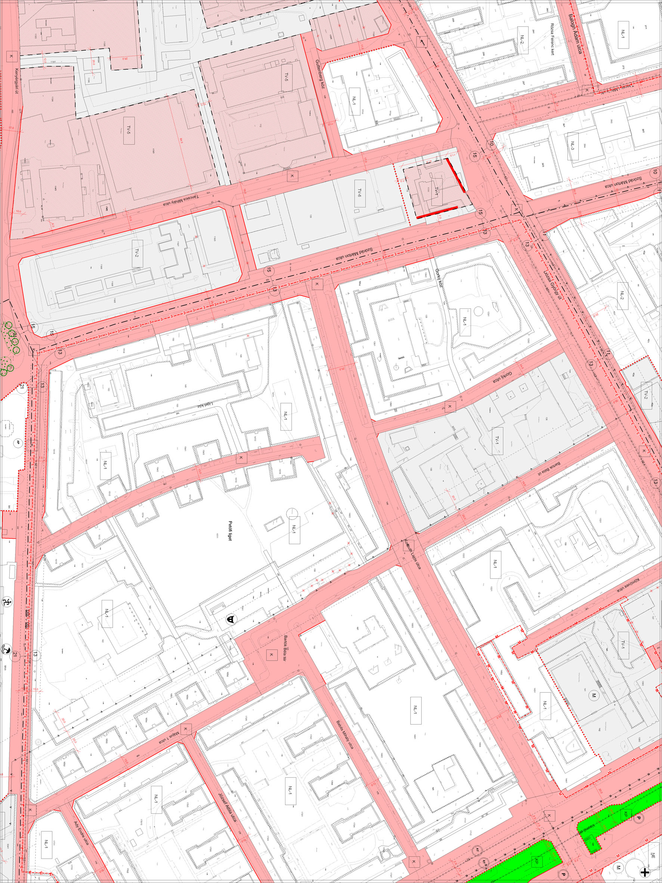

2. melléklet a .../2011. (I. 21.) önkormányzati rendelethez 36. lap

